试 验 报 告

试验名称：靠背角度调节耐久性


主检： |  | 日期： | 2021年8月5日
审核： |  | 日期： | 2021年3月18日
批准： |  | 日期： | 2021年3月18日

北京光华荣昌汽车部件有限公司实验室

声 明

⑴ 报告无检测机构“实验室”章无效。
⑵ 报告无主检、审核、批准人签字无效。
⑶ 报告涂改无效
⑷ 复制报告未重新加盖“实验室”章无效。
⑸ 对检测报告若有异议，请收到报告后15个工作日内通知主检人。
⑹ 送样检测仅对样品负责。
⑺ 电子版报告无安全密码无效。

试验单位：北京光华荣昌汽车部件有限公司实验室
地 址：北京市昌平区流村镇工业园区
电 话： (010) 60793358-5711 邮 编：102200

样品名称 | 座椅总成 | 车 型 | L5000
样品件号 | DZ15221519970 | 样品数量 | 1件
委托单位 | 座椅研发部 | 生产单位 | /
送 样 者 | 李超峰 | 送样日期 | 2021年7月27日
试验地点 | 北京光华荣昌汽车部件有限公司实验室 | 试验日期 | 2021年7月31日
试验项目 | 靠背角度调节耐久性
试验标准 | Q/SQ 102075
试验目的 | 量产品
试验结果 | 经检验所送样品所检验项目符合要求
备 注

一、试验条件
试验时间： | 2021年7月31日—2021年8月3日
试验地点： | 北京光华荣昌汽车部件有限公司实验室
试验人员： | 吴航波
环境温/湿度： | 温度：23℃；湿度：52 %
二、试验仪器设备
序号 | 设备名称 | 设备编号 | 规格型号 | 厂家 | 精度 | 有效期
1 | 汽车座椅综合性能试验台 | Q-046 | JYNJ-2 | 上海聚德永升测控系统有限公司 | 1级 | 2021年12月16日
2 | 数显式推拉力计 | N-075 | HG-500 | 上海伦捷机电有限公司 | 0.1N | 2021年12月9日
三、试验方法及评价标准
1、试验方法
1.操纵靠背角度调节机构的调节锁止手柄，使靠背角度向前或向后转动不小于10°，再松开手柄,使机构锁止，这样一个过程为1次，反复10000次。
2、评价标准
1、试验后仍能正常工作，操纵力单锁止≤68N.
四、标准偏离
1、标准偏离
/
五、试验结果
1、试验结果
、

样品名称 | 样品编号 | 结果
L5000座椅总成 | 148-001 | 合格，试验后仍能正常工作，操纵力单锁止≤68N.

2、结果照片
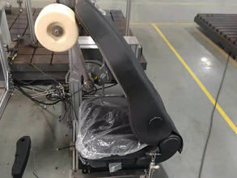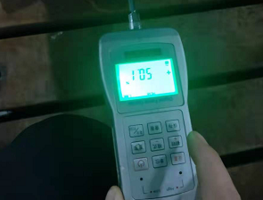
3、试验结论
合格
备注: 合格: 达到要求; 不合格: 未达到要求; 不评价:未提供评价标准:

六、试验照片
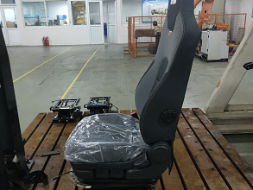
来样照片
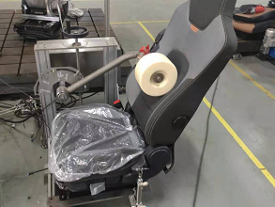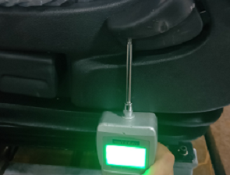
试验中
 | 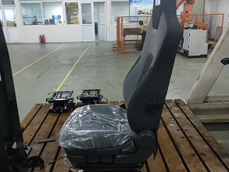
试验前 | 试验后

附录：样品情况表
项 目 | 样品情况
车辆名称、型号、商标 | L5000
车辆类型 | /
车辆生产厂 | /
样品名称 | 座椅总成
规格型号 | DZ15221519970
结构 | /
材料名称 | /
正面颜色 | /
**报告结束**

